Утвержден
постановлением акимата
Павлодарской области
от "28" мая 2015 №153/5

Регламент государственной услуги
"Прием документов и зачисление в организации образования,
независимо от ведомственной подчиненности, для обучения
по общеобразовательным программам начального, основного
среднего, общего среднего образования"
Сноска. По всему тексту регламента:
слова "центром обслуживания населения" заменены соответственно словами "Государственной корпорацией";
слова "филиал Республиканского государственного предприятия на праве хозяйственного ведения "Центр обслуживания населения" по Павлодарской области", филиал Республиканского государственного предприятия на праве хозяйственного ведения "Центр обслуживания населения" заменены соответственно словами "Некоммерческое акционерное общество "Государственная корпорация "Правительство для граждан" в соответствии с постановлением акимата Павлодарской области от 19.02.2016 № 39/2 (вводится в действие по истечении десяти календарных дней после дня его первого официального опубликования).

1. Общие положения
1. Государственная услуга "Прием документов и зачисление в организации образования, независимо от ведомственной подчиненности, для обучения по общеобразовательным программам начального, основного среднего, общего среднего образования" (далее-государственная услуга) оказывается организациями начального, основного среднего, общего среднего образования Республики Казахстан (далее – услугодатели).
Прием заявлений и выдача результатов оказания государственных услуг осуществляются через:
1) канцелярию услугодателя;
2) веб-портал "электронного правительства": www.edu.gov.kz (далее – портал).
2. Форма оказания государственной услуги: электронная/бумажная.
3. Результат оказания государственной услуги: приказ о зачислении в организацию начального, основного среднего, общего среднего образования.

2. Описание порядка действий структурных подразделений
(работников) услугодателя в процессе оказания государственной услуги
4. Основанием для начала процедуры (действия) по оказанию государственной услуги является заявление услугополучателя с приложением необходимых документов, указанных в пункте 9 стандарта государственной услуги "Прием документов и зачисление в организации образования, независимо от ведомственной подчиненности, для обучения по общеобразовательным программам начального, основного среднего, общего среднего образования", утвержденного приказом Министра образования и науки Республики Казахстан от 8 апреля 2015 года № 179 (далее - стандарт).
5. Содержание каждой процедуры (действия), входящей в состав процесса оказания государственной услуги, длительность и последовательность ее выполнения, в том числе этапы прохождения процедур (действий):
1) сотрудник канцелярии услугодателя осуществляет прием и регистрацию полученных от услугополучателя документов, сверяет копии документов с оригиналами документов, возвращает оригиналы услугополучателю с распиской о приеме документов по форме согласно приложению 3 к стандарту и передает на рассмотрение руководителю услугодателя (не более 15 минут);
2) руководитель услугодателя рассматривает и определяет ответственного исполнителя (1 рабочий день);
3) ответственный исполнитель услугодателя оформляет проект приказа, направляет на рассмотрение и подписание руководителю (1 рабочий день);
4) руководитель услугодателя рассматривает проект приказа подписывает и направляет в канцелярию (1 рабочий день);
5) сотрудник канцелярии услугодателя регистрирует приказ и выдает результат государственной услуги услугополучателю (не более 15 минут).
6. Результат: приказ о зачислении в организацию начального, основного среднего, общего среднего образования.

3. Описание порядка взаимодействия структурных подразделений
(работников) услугодателя в процессе оказания государственной услуги
7. Перечень структурных подразделений (работников) услугодателя, которые участвуют в процессе оказания государственной услуги:
1) сотрудник канцелярии услугодателя;
2) руководитель услугодателя;
3) ответственный исполнитель услугодателя.
8. Описание последовательности процедур (действий) между структурными подразделениями (работниками) с указанием длительности каждой процедуры (действия) сопровождается таблицей согласно приложению 1 к настоящему регламенту.

4. Описание порядка взаимодействия с Государственной корпорацией
и иными услугодателями, а также порядка использования
информационных систем в процессе оказания государственной услуги
9. Согласно стандарта, государственная услуга не оказывается через некоммерческое акционерное общество "Государственная корпорация "Правительство для граждан".
10. Описание порядка обращения при оказании государственной услуги через портал (далее – портал) и последовательности процедур (действий) услугодателя и услугополучателя:
1) услугополучатель осуществляет регистрацию на портале (далее – портал) с помощью индивидуального идентификационного номера (далее – ИИН), а также пароля;
2) процесс 1 – ввод услугополучателем ИИН и пароля (процесс авторизации) на портале для получения услуги;
3) условие 1 – проверка на портале подлинности данных о зарегистрированном услугополучателе через ИИН и пароль;
4) процесс 2 – формирование порталом сообщения об отказе в авторизации в связи с имеющимся нарушениями в данных услугополучателя;
5) процесс 3 – выбор услугополучателем услуги, указанной в настоящем регламенте, вывод на экран формы запроса для оказания услуги и заполнение услугополучателем формы (ввод данных) с учетом ее структуры и форматных требований, прикрепление к форме запроса необходимых копий документов в электронном виде, указанные в стандарте, а также выбор услугополучателем регистрационного свидетельства электронно-цифровой подписи (далее – ЭЦП) для удостоверения (подписания) запроса;
6) условие 2 – проверка на портале срока действия регистрационного свидетельства ЭЦП и отсутствия в списке отозванных (аннулированных) данных (между ИИН, указанным в запросе, и ИИН, указанным в регистрационном свидетельстве ЭЦП);
7) процесс 4 – формирование сообщения об отказе в запрашиваемой услуге в связи с неподтверждением подлинности ЭЦП услугополучателя;
8) процесс 5 – направление электронного документа (запроса услугополучателя) удостоверенного (подписанного) ЭЦП услугополучателя через шлюз электронного правительства (далее – ШЭП) в автоматизированном рабочем месте регионального шлюза электронного правительства (далее – АРМ РШЭП) для обработки запроса услугодателем;
9) условие 3 – проверка услугодателем соответствия приложенных услугополучателем документов, указанных в стандарте, и основания для оказания услуги;
10) процесс 6 – формирование сообщения об отказе в запрашиваемой услуге в связи с имеющимися нарушениями в документах услугополучателя;
11) процесс 7 – получение услугополучателем результата услуги (уведомление в форме электронного документа), сформированной АРМ РШЭП. Результат оказания государственной услуги направляется услугополучателю в "личный кабинет" в форме электронного документа, удостоверенного ЭЦП уполномоченного лица услугодателя.
Функциональные взаимодействия информационных систем, задействованных при оказании государственной услуги через портал приведены диаграммой согласно приложению 2 к настоящему регламенту.
11. Подробное описание последовательности процедур (действий) взаимодействий структурных подразделений (работников) услугодателя в процессе оказания государственной услуги, а также описания порядка использования информационных систем в процессе оказания государственной услуги отражается в справочнике бизнес-процессов согласно приложению 3.
Приложение 1
к регламенту государственной
услуги "Прием документов и
зачисление в организации
образования, независимо от
ведомственной подчиненности,
для обучения по
общеобразовательным
программам начального,
основного среднего,
общего среднего образования"

Описание порядка взаимодействия структурных подразделений
(работников) услугодателя в процессе оказания государственной услуги
 | Действия основного процесса (хода работ)
1. | № действия (хода работ) | 1 | 2 | 3 | 4 | 5
2. | Структурные подразделения (работники) | Сотрудник канцелярии услугодателя | Руководитель услугодателя | Ответственный исполнитель услугодателя | Руководитель услугодателя | Сотрудник канцелярии услугодателя
3. | Наименование действия (процесса, процедуры операции) и их описание | Осуществляет прием и регистрацию полученных от услугополучателя документов, сверяет копии с оригиналами документов и возвращает оригиналы услугополучателю | Рассматривает и определяет ответственного исполнителя | Оформляет проект приказа | Рассматривает проект приказа и подписывает | Регистрирует приказ
4. | Форма завершения | Выдача расписки о приеме документов и передача на рассмотрение руководителю | Резолюция | Направление проекта приказа на рассмотрение и подписание руководителю | Приказ | Выдача результата государственной услуги услугополучателю
 | Сроки исполнения | Не более 15 минут | 1 рабочий день | 1 рабочий день | 1 рабочий день | Не более 15 минут

Приложение 2
к регламенту государственной
услуги "Прием документов и
зачисление в организации
образования, независимо от
ведомственной подчиненности,
для обучения по
общеобразовательным
программам начального,
основного среднего,
общего среднего образования"

Диаграмма функционального взаимодействия информационных
систем, задействованных в оказании государственной услуги через портал
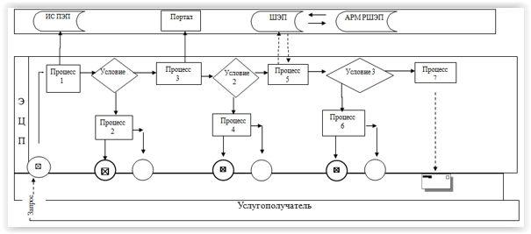

Условные обозначения:

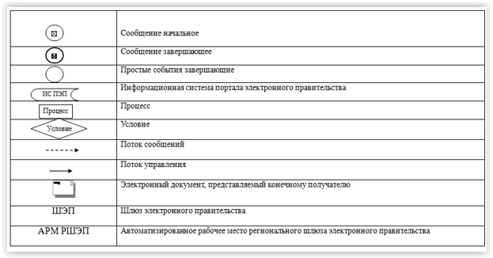

Приложение 3
к регламенту государственной
услуги "Прием документов и
зачисление в организации
образования, независимо от
ведомственной подчиненности,
для обучения по
общеобразовательным
программам начального,
основного среднего,
общего среднего образования"

Справочник бизнес-процессов оказания государственной услуги

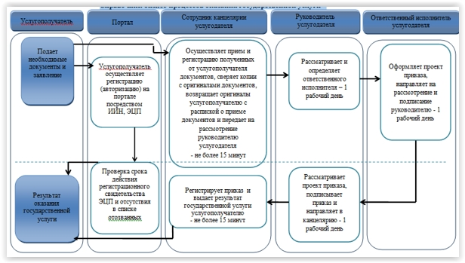

Условные обозначения:

